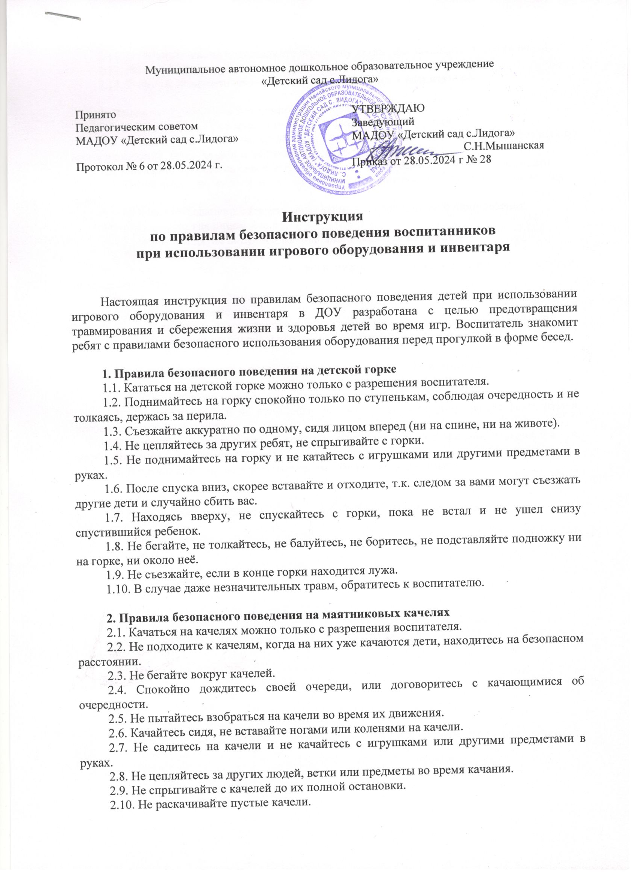2.11. Не толкайтесь, не подставляйте подножку детям, находящимся около качелей.
2.12. Не кидайтесь игрушками или другими предметами в сторону качелей.
2.13. В случае даже незначительных травм, обратитесь к воспитателю.

3. Правила безопасного поведения на качелях-балансир
3.1. Качаться на качелях можно только с разрешения воспитателя.
3.2. Не подходите к качелям, когда на них уже качаются дети. Не залазьте под качели во время их качания, не вставайте и не качайтесь на центральной части.
3.3. Спокойно дождитесь своей очереди, или договоритесь с детьми об очередности.
3.4. Не садитесь на качели и не качайтесь с игрушками или другими предметами в руках.
3.5. На качелях-балансир с каждой стороны может сидеть только один ребенок.
3.6. Садитесь всегда лицом к лицу.
3.7. Качайтесь сидя, не вставайте ногами или коленками на качели.
3.8. Крепко держитесь обеими руками во время качания.
3.9. Нельзя касаться земли руками, ноги нужно держать по обе стороны от качелей, никогда не под ними.
3.10. Не спрыгивайте с качелей. Договоритесь друг с другом, перестаньте отталкиваться ногами и встаньте одновременно.
3.11. Не толкайтесь, не подставляйте подножку детям, находящимся около качелей.
3.12. В случае даже незначительных травм, обратитесь к воспитателю.

4. Правила безопасного поведения при проведении игр с резинкой
4.1. Все игры с резинками проводятся только с разрешения воспитателя.
4.2. Во время игр соблюдайте дистанцию между детьми во избежание травм.
4.3. Не растягивайте и не отпускайте резинку резко в сторону окружающих людей, особенно в сторону лица и глаз.
4.4. Запрещается накручивать резинку вокруг шеи, рук, ног, пальцев, головы, т.к. это может привести к удушью или травмированию.
4.5. В случае даже незначительных травм, обратитесь к воспитателю.

Инструкцию разработал: __________ /С.Н.Мышанская/

